Федеральное агентство связи

Сибирский Государственный Университет Телекоммуникаций и Информатики

СибГУТИ

Кафедра высшей математики

Расчетно-графическая работа № 6.

Методы интегрирования

Выполнила: студентка 1 курса группы ИП-013

Иванов Леонид Дмитриевич

Преподаватель: Терещенко Анастасия Федоровна

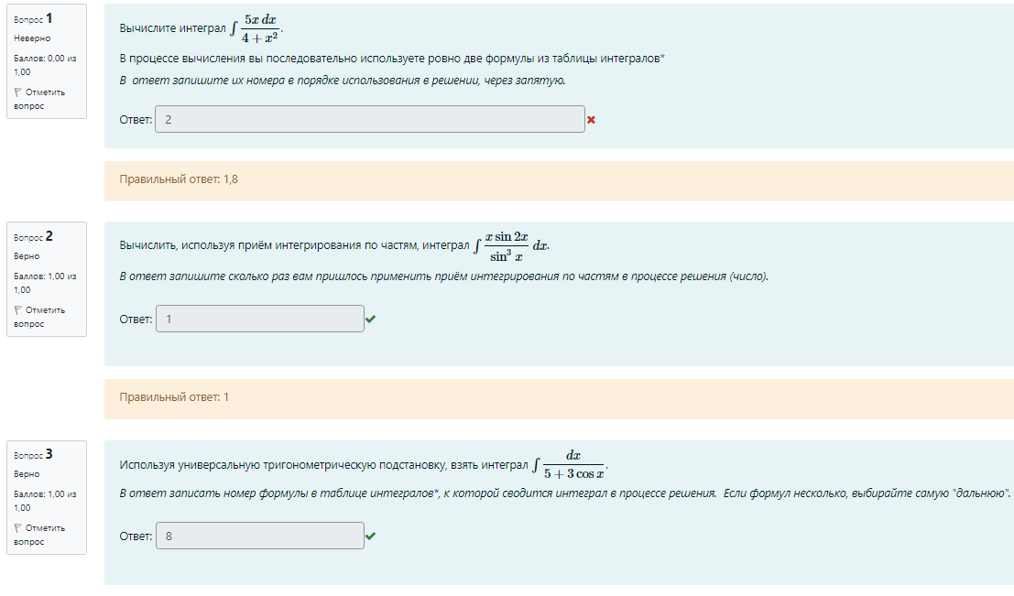

1) $\int{\frac{5xdx}{4+x^{2}}}$

Преобразуем интеграл используя подстановку t = $4+x^{2}$

$$\int{\frac{5xdx}{4+x^{2}}}=\frac{5}{2t}dt$$

Используйте свойство интегралов $$\int{a×f\left(x\right)dx=a×\int{f\left(x\right)dx }}$$

$$\frac{5}{2t}dt= \frac{5}{2}\int{\frac{1}{t}dt}$$

Используем $\int{\frac{1}{x}dx=ln⁡(\left|x\right|)},найдём интеграл$

$$\frac{5}{2}× ln⁡(\left|t\right|)$$

Сделаем обратную замену t = $4+x^{2}$

$$\frac{5}{2}× ln⁡(4+x^{2})$$

Ответ : $\frac{5}{2}×\ln\left(4+x^{2}\right)+C$

2) $\int{\frac{x\sin{2x}}{\sin^{3}{x}}}dx$

Используем $sin\left(2t\right)=2sin\left(t\right)\cos\left(t\right)$ и запишем в развёрнутом виде

$$\int{\frac{x\sin{2x}}{\sin^{3}{x}}}dx= \int{\frac{x2sin\left(x\right)\cos\left(x\right)}{\sin^{3}{x}}}dx=\int{\frac{2x\cos\left(x\right)}{\sin^{2}{x}}}dx$$

Вынесем 2 за интеграл

Свойство $\int{a×f\left(x\right)dx}=a\int{f\left(x\right)dx}$

$$2\int{\frac{x\cos{x}}{\sin^{2}{x}}}dx$$

Используем метод интегрирование по частям $$\int{udv=uv-\int{vdu}}$$

$$2\int{\frac{x\cos{x}}{\sin^{2}{x}}}dx=\left[\begin{matrix}u=x & du=dx \\ 2\int{\frac{x\cos{x}}{\sin^{2}{x}}}dx=dv & \end{matrix}\right]$$

Найдем $\int{dv}$

$$2\int{\frac{x\cos{x}}{\sin^{2}{x}}}dx=2\int{\frac{d sinx}{\sin^{2}{x}}}dx=2\int{\sin^{-2}{x}}d\sin{x}$$

Используем формулу (1) $x^{a}dx=\frac{x^{a+1}}{a+1}$

$2\int{\frac{\sin^{-1}}{-1}}+C=>v= -\frac{1}{\sin{x}}$

Теперь подставляем в формулу $\int{udv=uv-\int{vdu}}$

$$-\frac{2x}{\sin{x}}+\int{\frac{1}{\sin{x}}dx}$$

Умножим дробь на $\frac{\sin{x}}{\sin{x}}$

$$-\frac{2x}{\sin{x}}+\int{\frac{1}{\sin{x}}×}\frac{\sin{x}}{\sin{x}}dx= -\frac{2x}{\sin{x}}+\int{\frac{\sin{x}}{\sin{{\left(x\right)}^{2}}}dx}$$

Используем $\sin{{\left(x\right)}^{2}}=1- \cos{{(x)}^{2}}$

$$-\frac{2x}{\sin{x}}+\int{\frac{\sin{x}}{1- \cos{{(x)}^{2}}}dx=\left[\begin{matrix}t=cosx & \\ & \end{matrix}\right]}$$

Используем подстановку $t=cosx$

$$-\frac{2x}{\sin{x}}+\int{\frac{1}{1-t^{2}}dt}$$

Воспользуемся формулой (10) $\frac{dx}{x^{2}-a^{2}}=\frac{1}{2a} ln\left|\frac{x-a}{x+a}\right|+C$

$$-\frac{2x}{\sin{x}}+ \frac{1}{2}ln\left|\frac{t-a}{t+a}\right|$$

Сделаем обратную замену t=cos(x)

Ответ

3) теперь подставим значения

$$\int{\frac{2dt}{\frac{1+t^{2}}{5+3\frac{1-t^{2}}{1+t^{2}}}}}=2\int{\frac{dt}{\frac{1+t^{2}}{5+3\frac{1-t^{2}}{1+t^{2}}}}}$$

Приведём к общему знаменателю

$$2\int{\frac{dt}{\frac{1+t^{2}}{5+3\frac{1-t^{2}}{1+t^{2}}}}}=2\int{\frac{dt}{5\left(1+t^{2}\right)+3(1-t^{2})}}$$

В знаменателе раскрываем скобки

$$2\int{\frac{dt}{5+5t^{2}+3-3t^{2}}=}2\int{\frac{dt}{2t^{2}+8}}$$

Вынесем за скобки общий множитель 2 и сократим

$$2×\frac{1}{2}\int{\frac{dt}{t^{2}+4}=}\int{\frac{dt}{t^{2}+4}}$$

Используем формулу (8) $\int{\frac{dx}{a^{2}+x^{2}}=\frac{1}{a}arctg\frac{x}{a}+C}$

$$\int{\frac{dt}{t^{2}+4}}=\frac{1}{2}×arctg\frac{t}{2}+C$$

Обратная замена $t=tg \frac{x}{2}$

$$\frac{1}{2}×arctg\frac{tg \frac{x}{2}}{2}+C$$

Ответ : $\frac{1}{2}×arctg\frac{tg \frac{x}{2}}{2}+C$